6. Экономика строительства скважины.
Лист
Изм Лист № докум. Подп. Дата
6.1. Определение проектной продолжительности строительства скважины.
Продолжительность строительства скважины определяется как совокупность затрат времени на всех этапах цикла строительства, а именно:
- строительно-монтажные работы;
- подготовительные работы к бурению;
- бурение и крепление ствола скважины;
- испытание скважины на продуктивность.
В соответствие с результатами составленной нормативной картой общее время на бурение и крепление составляет 88,7 суток, с учетом времени ремонтных работ и смены вахт.
Плановое время бурения и крепления скважины учитывает потери времени на ликвидацию осложнений и рассчитывается по формуле:
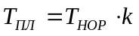 (6.1)
где k – переводной коэффициент нормативного времени в плановое;
Т_{ПЛ} – плановое время бурения и крепления;
Т_{НОР} – нормативное время.
Плановое время бурения и крепления будет равно:
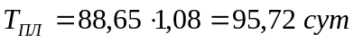

Таблица 6.1
Лист
Изм Лист № докум. Подп. Дата
Плановая продолжительность строительства скважины
Цикл строительства | Нормативное время, сут | k_{пер} | Плановое время, сут
1. Подготовительные работы к строительству | 4 | 1 | 4
2. Строительно-монтажные работы | 33 | 1 | 33
3. Бурение:  - направление  - кондуктор  - промежуточная колонна  - эксплуатационная колонна  Крепление:  - направление  - кондуктор  - промежуточная колонна  - эксплуатационная колонна | 74,78  1,26  6,35  20,62  46,55  13,87  2,11  3,68  3,43  4,65 | 1,08  1,08  1,08  1,08  1,08  1,08  1,08  1,08 | 80,76  1,36  6,86  22,27  50,27  14,97  2,27  3,97  3,70  5,02
4. Испытание | 22,7 | 1 | 22,7
Всего | 148,35 | - | 155,42

6.2. Расчет технико-экономических показателей.
Расчет ТЭП ведется в следующей последовательности:
- Время
- нормативная продолжительность механического бурения
Т_{мех} = 812,9 ч;
- производительное время бурения и крепления
Т_{бур}=88,7 сут = 2128,21 ч;
- плановое общее время бурения и крепления
;
- плановая продолжительность цикла строительства скважины
Тс=155,42 сут.
- Механическая скорость
Механическая скорость определяется из выражения:
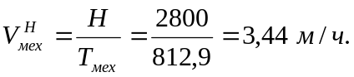
- Техническая скорость
Лист
Изм Лист № докум. Подп. Дата
Техническая скорость определяется по формуле:
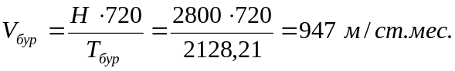
- Коммерческая скорость
Коммерческая скорость находиться из следующего выражения:
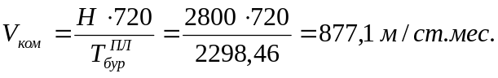
- Цикловая скорость
Цикловая скорость находиться:
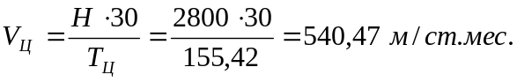
- Число буровых бригад
Число буровых бригад находиться из выражения:
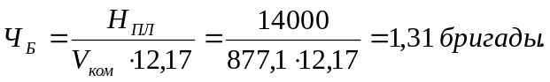
Принимаем 2 бригады.
- Число вышкомонтажных бригад
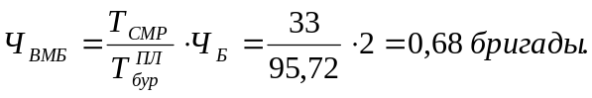
Принимаем 1 бригаду.
- Число бригад по испытанию
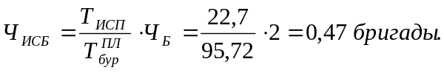
Принимаем 1 бригаду.
- Число буровых установок в хозяйстве
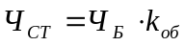 (6.2)
где k_{об} – коэффициент оборачиваемости.
Коэффициент оборачиваемости рассчитывается по формуле:
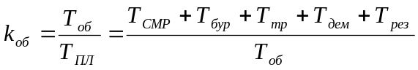 (6.3)
Т_{тр} – время транспортировки на место строительства новой скважины, сут;
Лист
Изм Лист № докум. Подп. Дата
Т_{дем} – время нахождения в резерве, сут;
Т_{об} – время оборота буровой установки, сут.
Подставив необходимые значения в (6.3) и (6.2) получим:
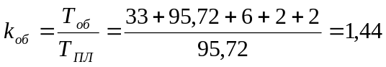;
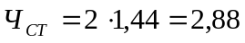.
Принимаем 3 станка.
10) Себестоимость метра проходки
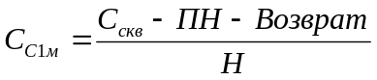 (6.4)
С_{скв} – себестоимость строительства скважины;
ПН – плановые накопления.

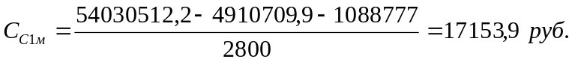

6.2. Расчет ожидаемого экономического эффекта при использовании смазочных добавки.
Лист
Изм Лист № докум. Подп. Дата
Экономический эффект применения смазочной добавки обеспечивается за счет повышения проходки на долото на 20%, связанные с повышением времени работы долота, вследствие менее интенсивного изнашивания его вооружения.
Таблица 6.2
Исходные данные и метод расчета
Наименование  показателей | Вариант
Наименование  показателей | до применения | ожидаемый
1 | 2 | 3
Исходные данные
1. Цель бурения | Эксплуатация
2. Способ бурения | Роторный
3. Вид привода | ДВС
4. Глубина скважины, м | 2800
5. Интервал бурения, м | 1900-2800
6. Скорость бурения, м/ст. мес. | 877,1
7. Себестоимость метра проходки, руб/м | 17153,9
8. Проходка на долото, м | 50 | 60
9. Механическая скорость проходки, м/ч | 3,44 | 3,44
10. Время на один рейс СПО, ч | 6,44 | 6,44
11. Время ПЗР на один рейс, ч | 0,68 | 0,68
12. Цена долота, руб. | 21877 | 21877
13. Стоимость смазочного материала для обработки раствора в интервале 1900-2800, руб. |  | 36600
Расчетные показатели
14. Интервал, м | 900
15. Количество долот, шт | 900:50=18 | 900:60=15
16. Время, ч  - СПО | 6,44·18=115,9 | 6,44·15=96,6
17. Экономия времени, ч |  | 19,3
18. Себестоимость часа эксплуатации буровой установки при скорости бурения 877,1 м/ст. мес., руб. | 4198,4
19. Скорость бурения, м/ст.мес.  - станко-месяцы  - календарное время, ч | 877,1  2800:877,1=3,19  3,19·720=2298,46 | 2800:3,16=884,5  2279,18:720=3,16  2298,46-19,3=2279,18
20. Изменяющиеся эксплуатационные затраты, руб., на:  - долота  - СПО  Итого: | 21877·18=393786  4198,4·115,9=486594,5  880380,6 | 21877·15=328155  4198,4·96,6=405565,4  733720,4

Продолжение таблица 6.2
Лист
Изм Лист № докум. Подп. Дата
1 | 2 | 3
21. Экономия эксплуатационных затрат с учетом затрат на смазочные материалы, руб |  | 880380,6-733720,4+36600=183260,2
22. Экономия себестоимости метра проходки, руб/м  - в интервале 1900-2800  - в среднем по скважине |  | 183260,2:900=203,6  183260,2:2800=65,5
23. Себестоимость метра проходки, руб/м | 17153,9 | 17153,9-65,5=17088,4

Расчет экономического эффекта:

